Отчет о проведении Единого дня безопасности дорожного движения

В целях восстановления навыков, связанных с безопасным поведением на дорогах и улицах, адаптации детей к транспортной среде в местах постоянного жительства и учебы, и в связи с началом нового учебного года 25 сентября 2019 года в был проведен в МОУ «Школа п. Непряхин» «Единый день безопасности дорожного безопасности» ,

Цель недели безопасности: привить детям уважение к себе и другим участникам дорожного движения, быть внимательными на дорогах и беречь свою жизнь и здоровье!

В целях восстановления навыков, связанных с безопасным поведением на дорогах и улицах, адаптации детей к транспортной среде в местах постоянного жительства и учебы, и в связи с началом нового учебного года 25 сентября 2019 года в был проведен в МОУ «Школа п. Непряхин» «Единый день безопасности дорожного безопасности» ,
Цель данного мероприятия- привить детям уважение к себе и другим участникам дорожного движения, быть внимательными на дорогах и беречь свою жизнь и здоровье!
В этот день во всех классах нашей школы были проведены различные по форме мероприятия, направленные на предупреждение дорожного травматизма.
Учащиеся начальной школы участвовали в играх и викторинах на знание правил дорожного движения, сигналов светофора, правил поведения в общественном транспорте и на дороге.

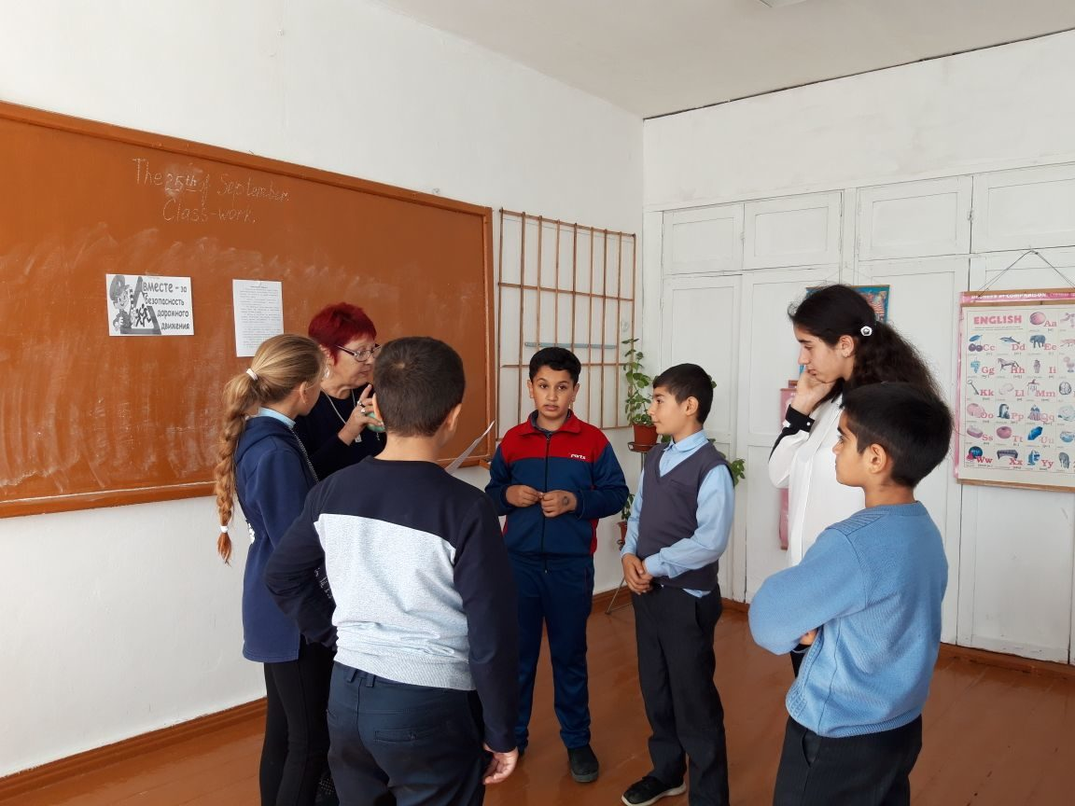

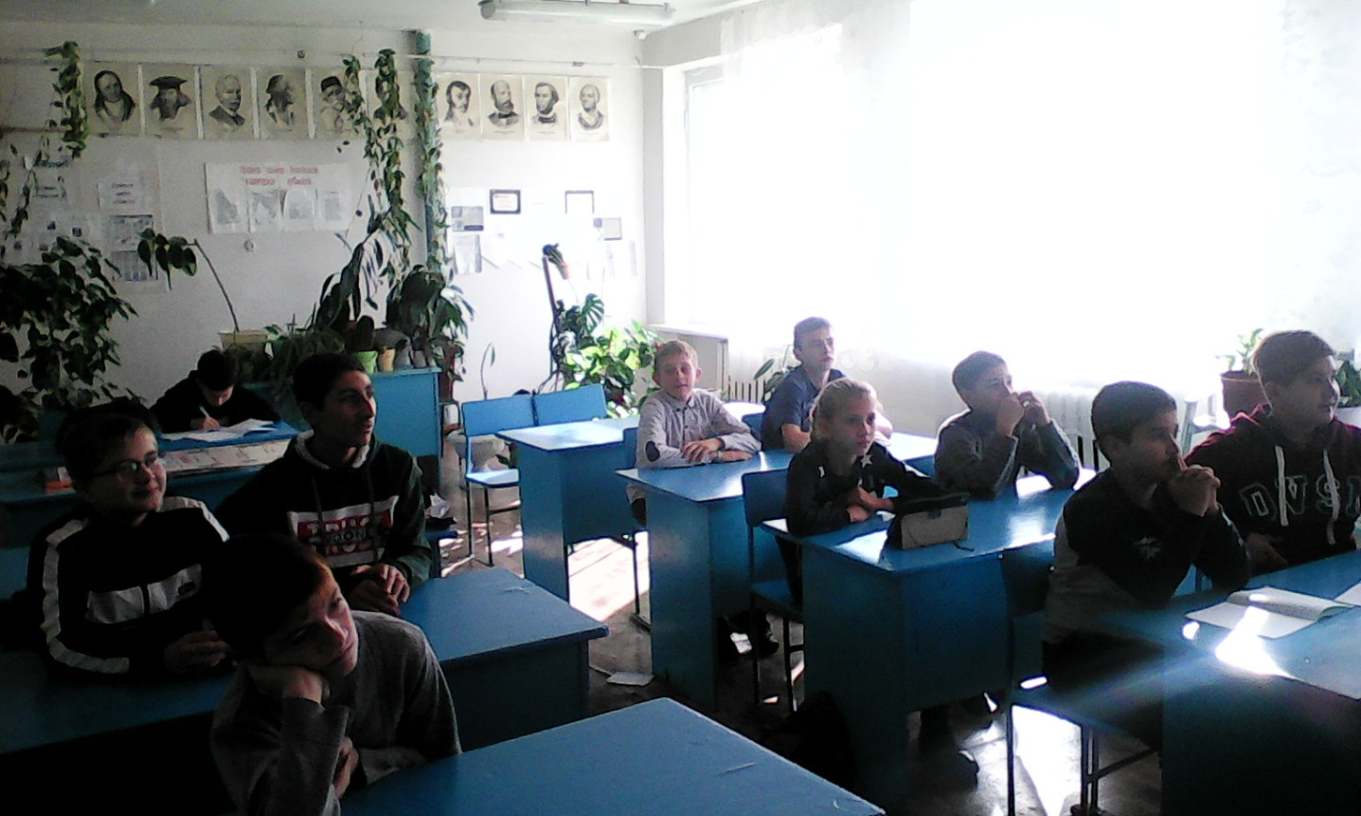

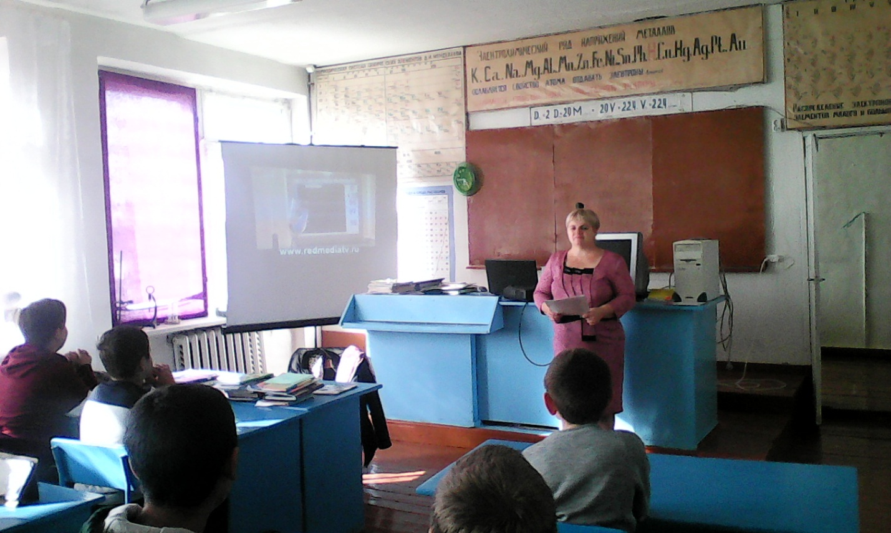

Во всех классах были проведены «Минутки безопасности»
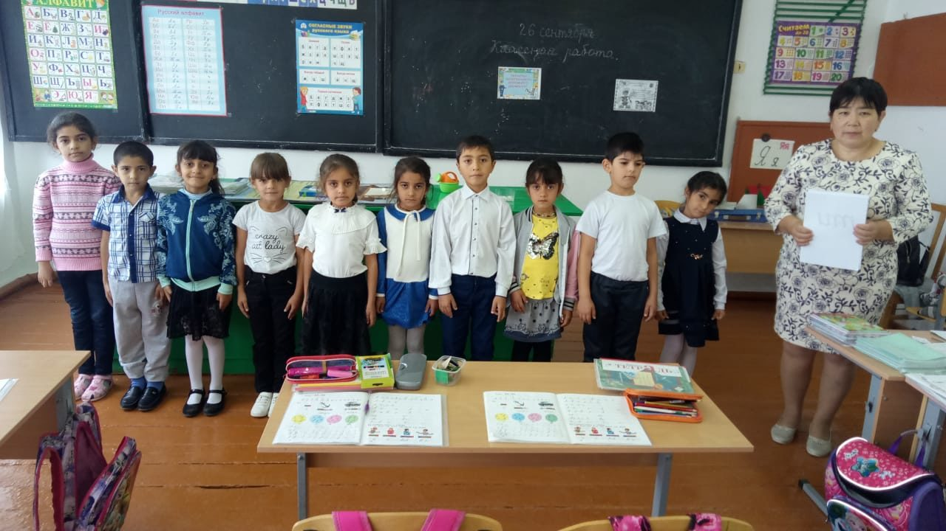

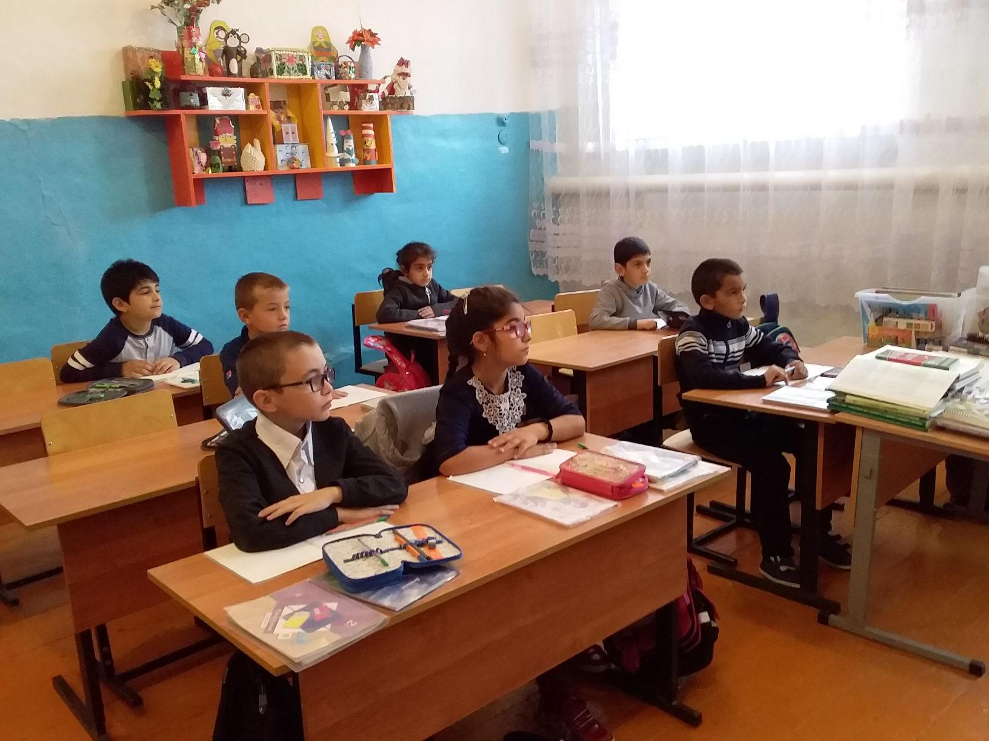

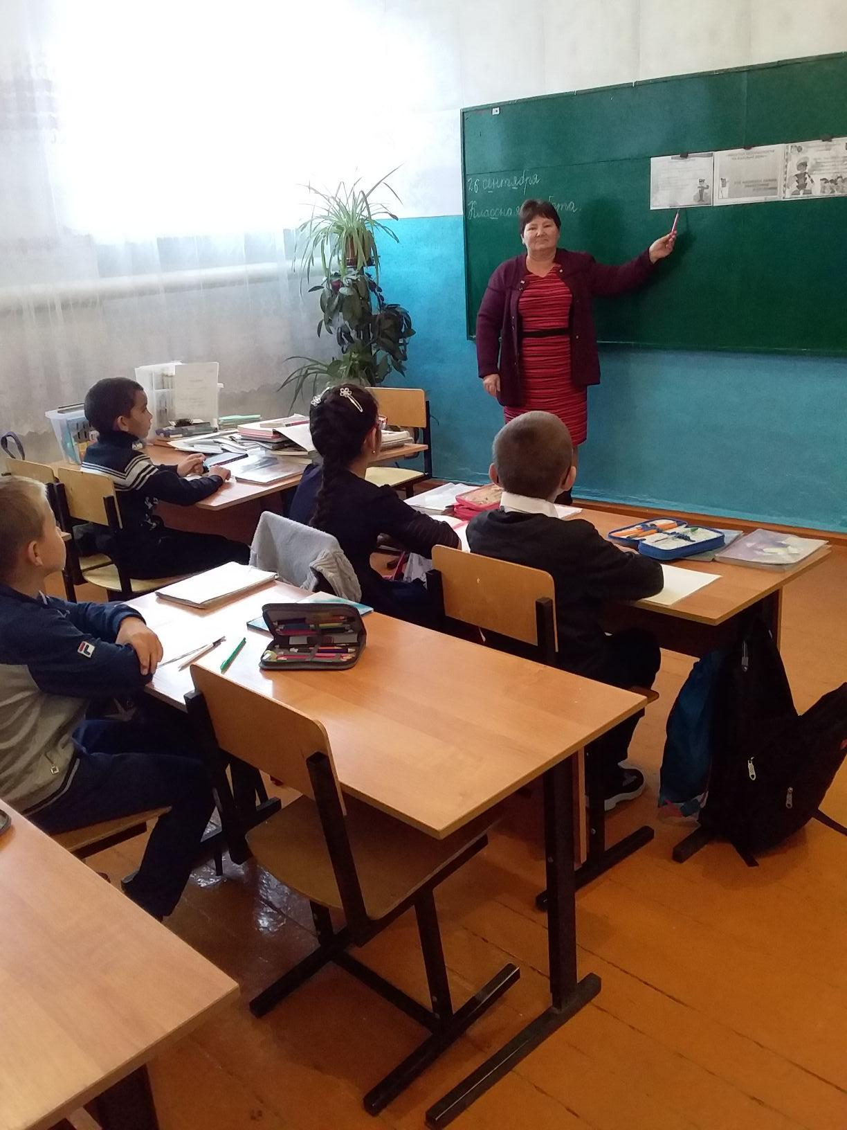
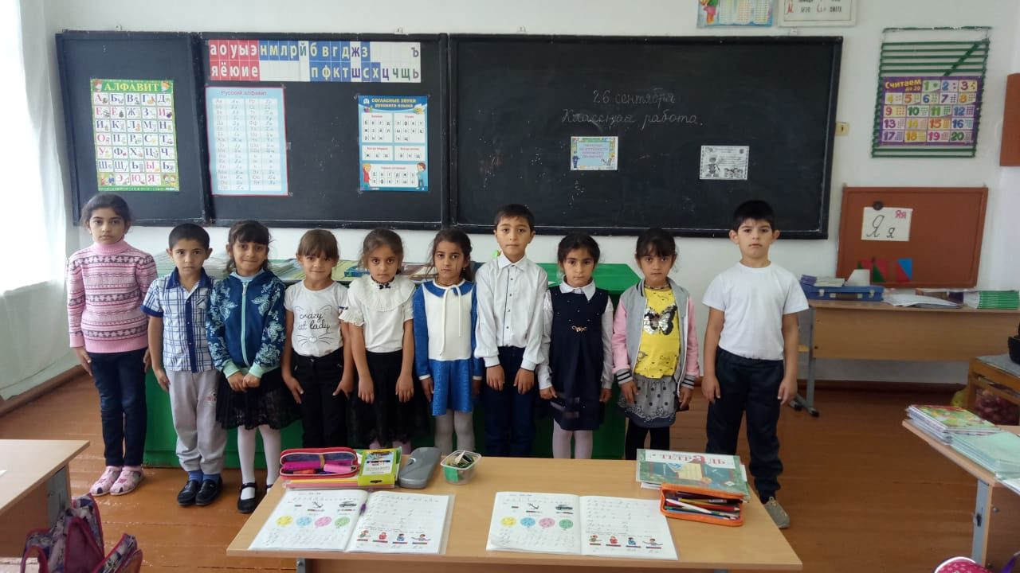

Все мероприятия были проведены в полном объеме, на достаточно высоком уровне и послужили основой для дальнейшей мотивации школьников по изучению правил безопасного поведения на дороге. Разнообразие форм позволило детям проявить свою активность и творчество.
Анализируя всё выше сказанное, хочется отметить высокую заинтересованность школьников в применении знаний Правил дорожного движения.

